Seminario
Redes de Cultura Franca, II

Los monjes cluniacenses
en los reinos de León y Castilla

Oviedo, 30 de mayo de 2024
Aula Magna del Edificio Histórico, c/ San Francisco, 1

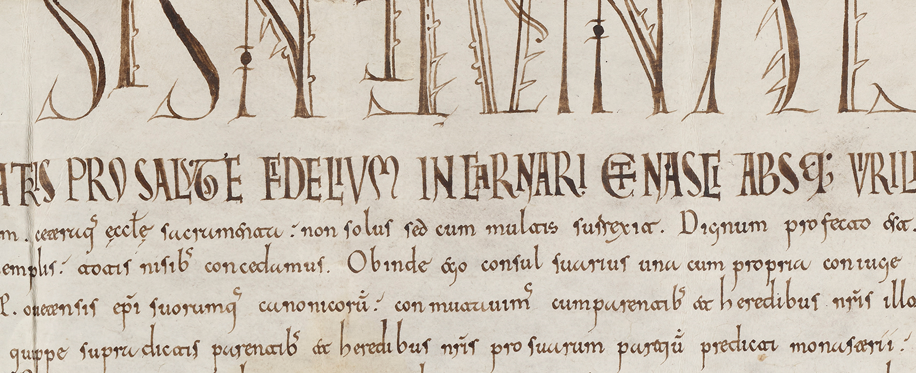
Detalle del documento de donación de Cornellana a Cluny en 1122 (Bibliothèque nationale de France, Collection Bourgogne, vol. 80, nº 202)

17:00 – 18:00
Monacato benedictino y monacato cluniacense en los reinos de León y Castilla
Carlos M. Reglero de la Fuente (Universidad de Valladolid)

18:00 – 19:00
Los monjes cluniacenses en el monasterio de Cornellana: escrituras y documentos
Miguel Calleja Puerta (Universidad de Oviedo)

19:00 – 20:00
Presentación del libro y de la carpeta de facsímiles
El monasterio de San Salvador de Cornellana en la Edad Media (1024-1536), Fundación regia, abadía cluniacense, encomienda nobiliaria.

Organiza:
Grupo de investigación Laboratorio de documentación histórica de la Universidad de Oviedo.

Colabora:
Fundación Valdés-Salas, Fundación Banco Sabadell, Ayuntamiento de Salas

Inscripción gratuita. Para recibir certificado de asistencia será necesario enviar un correo electrónico antes del día 25 de mayo al correo electrónico mcalleja@uniovi.es

